附件
第一部分：污水处理泵房改造

一、工程概况
本项目为高新康复医院污水处理泵房改造工程，主要包括原板房拆除、红砖砌墙、顶部楼板、门窗安装、排水、地面找平、承重钢梁、墙面抹灰、外墙真石漆、水电、吊顶、墙面粉刷、地面瓷砖、空调移机、踢脚线及垃圾清运等内容。

二、工程量清单
下表所列工程量清单为本项目招标范围，投标人须按“项目特征”逐项报价。数量、单位及项目特征以本清单为准，最终结算工程量以招标人审核确认的合格工程量为准。
序号 | 名称 | 项目特征 | 单位 | 数量 | 备注
1 | 拆除 | 1、原板房拆除；2、板房南端绿化带苗木保护性移栽；3、原板房顶部大梁和深色瓦梁保护性拆除。 | 项 | 1
2 | 砌墙 | 1、东西砖混结构24墙，水泥标号425；2、南北墙面不承重楼板墙可用加气混凝土块砌筑，墙体交接处底座全部为37墙。 | m³ | 32.5
3 | 顶部楼板 | 1、设备间、控制室房间顶部需压楼板；2、楼板宽度60cm，两端搭接10cm以上。 | m | 90
4 | 塑钢窗 | 1、各房间需安装塑钢窗，尺寸1.5*1.5m；2、含纱网。 | 套 | 5
5 | 钢质门 | 1、各房间安装钢质门，尺寸1.5*高2.1米；2、防火防腐蚀。 | 套 | 3
6 | 排气扇 | 1、设备间墙留排气扇孔，安装固定排气扇。 | 台 | 2
7 | 排水沟 | 1、设备间内做排水沟，深度5cm，做防水处理，通往室内污水井；2、不锈钢雨篦子，厚度1.6mm，宽度10公分。 | 米 | 11
8 | 地面找平 | 1、室内用C20混凝土找平；2、室外散水坡厚度10cm，宽度40cm。 | ㎡ | 115
9 | 过梁 | 1、所有门口、窗口上方按过梁；2、过梁尺寸宽度24cm。 | 米 | 16.8
10 | 钢梁焊接 | 1、设备间中间需做承重钢梁，三根立柱，型号H200；2、焊接完成后做防锈处理。 | 米 | 15.6 | 厚度国标
11 | 墙面抹灰 | 1、用1:2.5沙灰抹平，挂网格布，水泥标号425；2、部位:内墙面、外墙面、顶板。 | ㎡ | 390
12 | 顶部恢复 | 1、顶部用方管焊接框架；2、挂深色瓦，颜色款式和临近板房顶部接近。 | 项 | 1
13 | 外墙真石漆 | 1、整个外墙面刷透明底漆；2、划分格线喷真石漆；3、颜色同康复楼外墙相近。 | ㎡ | 97
14 | 水电 | 1、每个房间重新安装开关、照明、供水龙头等；2、达到甲方使用要求。 | 项 | 1
15 | 吊顶 | 1、办公室房间内用硅钙板吊顶，尺寸600*600mm | ㎡ | 23
16 | 墙面粉刷 | 1、办公室、控制室内墙面刮两遍腻子；2、打磨后乳胶漆两遍。 | ㎡ | 135.6
17 | 地面瓷砖 | 1、办公室地面贴防滑瓷砖；2、尺寸800*800mm。 | ㎡ | 23
18 | 空调移机 | 1、原空调挂机收弗后拆除；2、待完工后安装恢复。 | 项 | 1
19 | 踢脚线 | 办公室PVC白色踢脚线，高度6cm | 米 | 36
20 | 垃圾清理及外运 | 施工过程中垃圾及时清理外运 | 项 | 1
注：本清单所列工程量为招标人依据现场情况编制的预算工程量，投标报价时应充分考虑；实际结算以经招标人确认的完成工程量为准。现场踏勘联系人：梁 19953627928
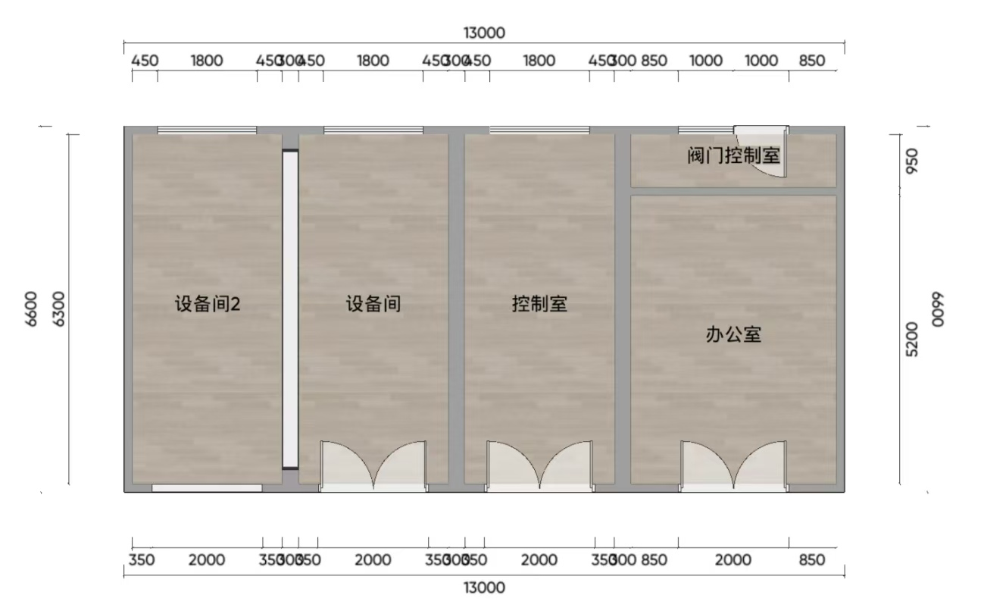

第二部分：围墙新建
一、工程概况
1.1 项目名称：潍坊高新人民医院围墙新建工程
1.2 建设地点：潍坊高新人民医院院内
1.3 工程规模：围墙总长28米，提供两个施工方案，投标人可按方案分别报价：

- 方案一：围墙高度80cm；
- 方案二：围墙高度1.5m；
1.4 本项目为总价包干，包工包料、包安全、包清运、包验收。
1.5 工期要求：合同签订后15日历天内完工。
1.6 质量标准：合格，与院区现有围墙、栅栏材质、外观保持一致。
1.7 最高限价：50000元，报价超过对应方案限价为无效报价。

2.投标人资格要求

（1）具备独立法人资格，有建筑维修、土建施工相关经营范围；
（2）具备同类围墙土建施工经验；
（3）施工人员具备安全作业条件，承担施工现场全部安全责任；
（4）无失信被执行人、重大安全事故记录。

3.1 报价包含：挖槽素土夯实、混凝土垫层、红砖砌筑、墙体植筋（中间植入钢筋）、墙面抹灰、真石漆、垃圾清运、防护围挡、防锈护栏、人工、机械、辅材、安全文明施工、成品保护、验收等全部费用，招标人不再另行支付其他费用。
3.2 施工强制技术要求（核心，必须响应）：
（1）基础下挖深度40cm，夯实后再浇筑垫层砌墙，保障墙体结构安全；
（2）墙体采用标准红砖砌筑，墙体中间植入钢筋加固；
（3）墙体饰面、防锈护栏样式、材质必须和院内已建成围墙、栅栏保持一致；
（4）施工完成后场地清理、垃圾外运，做到工完场清。

